Приложение

Информация
о проводимых мероприятиях по вопросам профилактики
и противодействия коррупции
за 2 квартал 2025г МБОУ «Каразерикская СОШ им.Г.Вильданова»

№  п/п | Наименование мероприятия | Дата и время | Место  проведения | Ссылка на мероприятие, количество участников, фото
1 | Видеоролик "Вместе против коррупции" | 16.04.2025 | 423965, РТ, Ютазинский р., с.Старый Каразерик, ул.Тукая 29 | https://vk.com/wall-216901116_2346  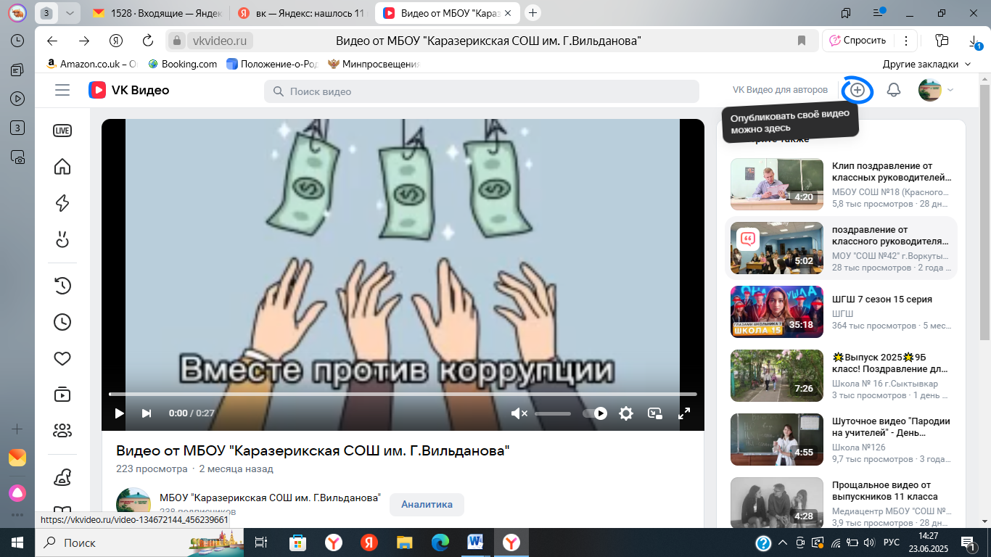
2 | Круглый стол на тему "Коррупции объявлена война". | 4.06.2025 | 423965, РТ, Ютазинский р., с.Старый Каразерик, ул.Тукая 29 | https://vk.com/wall-216901116_2455  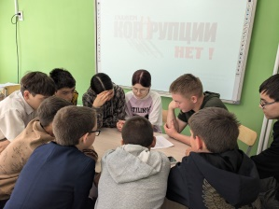
3 | Информационный час "Мы против коррупции". | 4.06.2025 | 423965, РТ, Ютазинский р., с.Старый Каразерик, ул.Тукая 29 | https://vk.com/wall-216901116_2459  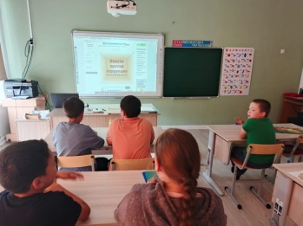
4 | Конкурс рисунков «Коррупция глазами ребенка» | 18.06.2025 | 423965, РТ, Ютазинский р., с.Старый Каразерик, ул.Тукая 29 | https://vk.com/wall-216901116_2494  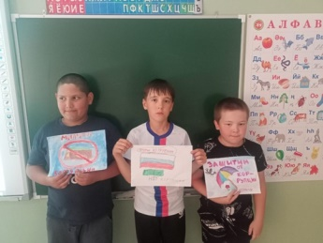

Минниярова Э.М.
89393919993

